里耶秦简户籍简（K27，南阳户人荆不更）

来源出处
里耶古城一号井出土，编号K27（一说8-19号户籍）。为秦代迁陵县南阳里户籍登记木牍，分五栏记户主、妻、子、女、奴婢。图版见里耶秦简博物馆陈列及《里耶秦简博物馆藏秦简》（中西书局，2016）。

图片
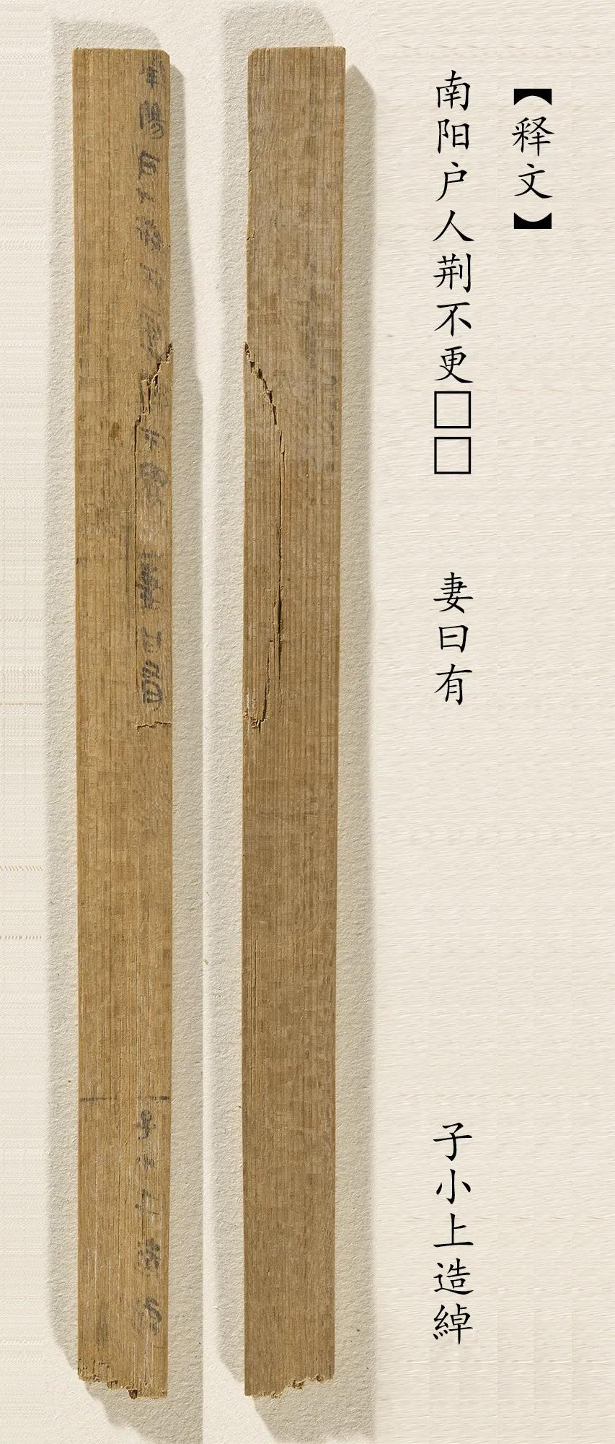
图1 里耶秦简户籍简（K27，南阳户人荆不更）。出处：里耶古城一号井出土；里耶古城一号井出土，编号K27（一说8-19号户籍）。

释文
首栏记“南阳户人荆不更□□”，二栏“妻曰有”，三栏“子小上造绰”，四栏“子小女子□”。五栏分栏登记一家人口与爵位，是秦代户籍制度的实物。

文字
户籍分五栏纵列，栏与栏之间留白分隔；“户人”“妻曰”“子小”等登记套语重复出现，是观察秦代行政文书格式与户籍用语的典型材料。

书法
章法：五栏纵列书写，栏距匀整；每栏起首顶格，栏内字径统一，行列垂直。整体布局为登记造册设计，不追求艺术表现。
笔法：墨色浓黑，运笔平直；横画略长，竖画挺直，转折方折，起收笔含蓄而近规范隶书。
结体：字形方整略扁，结构端庄；登记文书要求工整，字势端正而少欹侧。
篆隶关系：典型秦隶体态，横扁取势，方折成熟，篆书笔意基本蜕尽，是县廷登记文书的标准书风。
典型单字写法（参看图2、图3）：
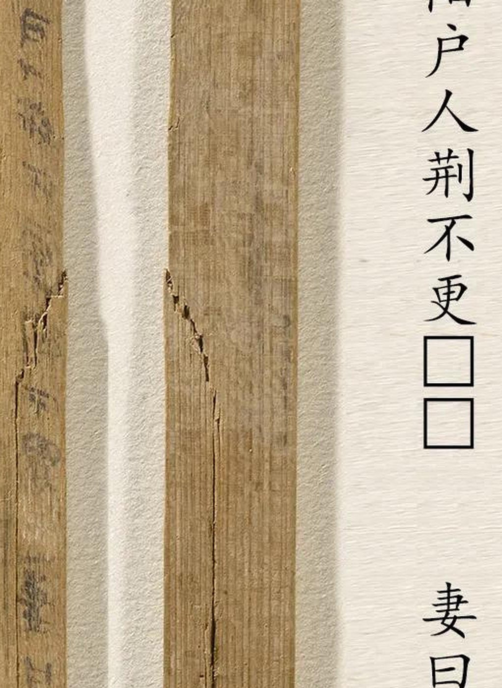
图2 户籍简首栏“南阳户人荆不更”局部放大。
“户”：户字头覆盖下部“口”，方整端庄。
“籍”：竹头简省，右部结构紧凑。
“荆”：草头与“刑”配合，竖画挺直。
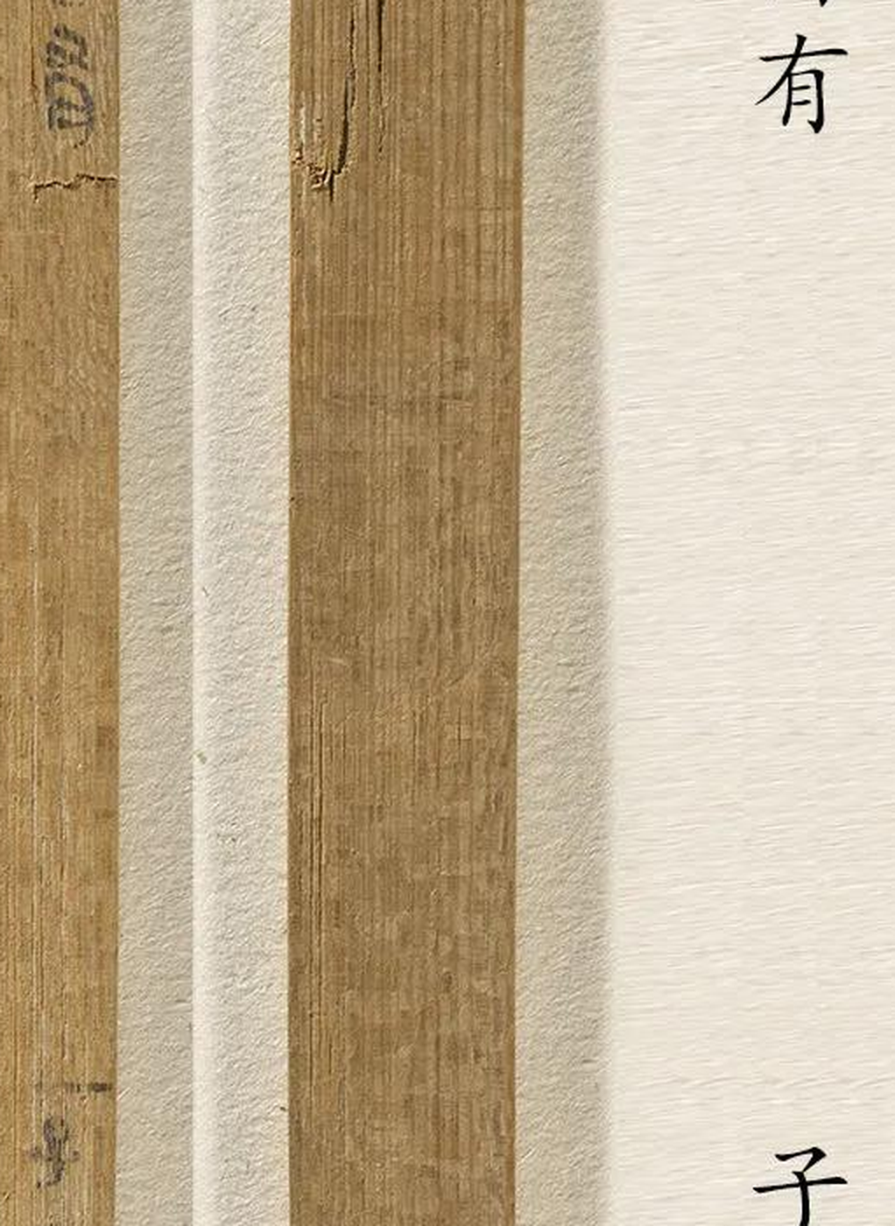
图3 “妻曰有”“子小上造绰”栏局部放大。

简牍形制
木牍，分五栏纵列书写；为户籍登记簿册，非私人简札。

书写方式
登记式书写，栏与栏分列不同家庭成员；便于按栏核查人口与爵位。

美育价值
可与现代户口本对照，理解秦代“编户齐民”制度；讨论登记文书的格式如何服务于行政统计。

